**Sicher durch den Sommer: Die Pandemiebekämpfung bleibt eine gesamtgesellschaftliche Aufgabe – so schützen wir uns weiterhin**

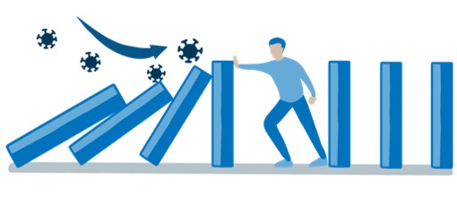

Im Vergleich zu den letzten zwei Jahren hat sich einiges verändert: Wir wissen mehr über COVID-19 und wie SARS-CoV-2 übertragen wird, genaue Tests zum Erkennen von Infektionen können von allen genutzt werden, die medizinische Versorgung COVID-19-Erkrankten ist verbessert und wirkungsvolle, sichere Impfstoffe stehen in großer Zahl zur Verfügung. Dennoch wird das Coronavirus bleiben.

Es bleibt wichtig, dass du dich und dein Umfeld vor COVID-19 schützt. Dadurch verringerst du auch die Wahrscheinlichkeit, dich mit anderen Erregern anzustecken, die die Atemwege betreffen, wie z.B. Erkältungskrankheiten oder Grippe. Eine überstandene COVID-19 Infektion schützt zudem nicht vor einer erneuten Infektion.

1. **Bei Symptomen: Zuhause bleiben**

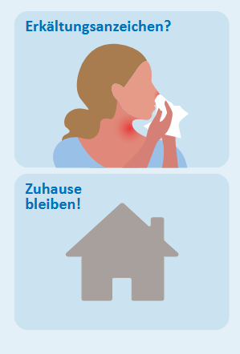

Wenn du Erkältungssymptome hast, dann bleibe Zuhause und teste dich auf Corona. Meide Kontakte, auch wenn der Test negativ ausfallen sollte. Meide insbesondere größere Personengruppen (wie z.B. in der Schule, am Arbeitsplatz, im ÖPNV oder bei privaten Treffen in Innenräumen). Deine Mitmenschen werden dir danken, dass du sie nicht ansteckst - auch wenn es kein Corona ist!

Arbeitgeber sollten ihre Mitarbeitenden explizit anweisen, bei Symptomen und Erkrankung Zuhause zu bleiben. Dies verhindert nicht nur, dass andere sich anstecken, sondern unterstützt auch eine möglichst schnelle und vollständige Genesung.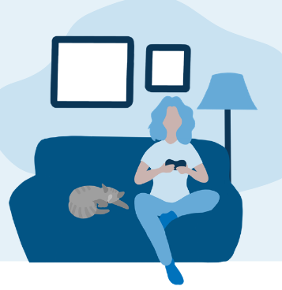

1. **Häufig und smart lüften**



Das Infektionsrisiko wird minimiert, wenn wir Innenräume, in denen wir uns (mit anderen) befinden **regelmäßig stoßlüften** (z.B. halbstündig). **Daumenregel:** Je mehr Personen im Raum sind und desto weniger Fenster es gibt, desto häufiger sollte gelüftet werden. Am effektivsten ist Querlüften (gegenüberliegende Fenster werden gleichzeitig geöffnet). Achtung: Dauerhaft gekippte Fenster bringen wenig, weil sie nicht für besonders viel Luftaustausch sorgen.

<https://www.infektionsschutz.de/coronavirus/alltag-in-zeiten-von-corona/regelmaessig-lueften/>

1. **Wenn es eng wird: Maske tragen**



Das Tragen einer Maske ist eine einfache und gut erprobte Möglichkeit, sich selbst und andere vor Infektionen, die über die Luft übertragen werden, zu schützen.

Wir empfehlen ausdrücklich das Tragen einer Maske, besonders wenn nicht ausreichend gelüftet wird, wenn wir Kontakt zu Menschen aus Risikogruppen haben, bzw. selbst zur Risikogruppe gehören, und wenn wir mit vielen Personen im selben Raum sind. Je weniger Abstand wir zu anderen halten können, desto wichtiger wird das Tragen einer Maske (z.B. in Kinos, bei Konzerten, Vorlesungen, vollen Einkaufszentren, Wartezimmern, Zügen…).

1. **Gegen schwere Erkrankung schützen**

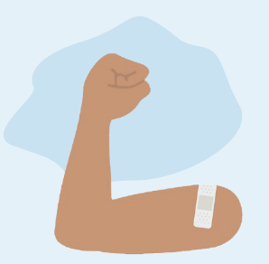

Auch wenn bereits eine COVID-19-Erkrankung durchgemacht wurde, empfiehlt die STIKO sich impfen zu lassen - das erhöht den Schutz. Für einige Personengruppen wird zudem eine 4. Impfung empfohlen. Überprüfe also, ob du vollständig geimpft bist!

Das kannst du mithilfe des Impf-Guides zur persönlichen Impfempfehlung für dich – aber natürlich auch für dein/e Kind/er und Personen in deinem Umfeld – hier herausfinden: <https://www.zusammengegencorona.de/impfen/>

Informationen zur COVID-19-Schutzimpfung: <https://www.zusammengegencorona.de/impfen/>

<https://www.rki.de/SharedDocs/FAQ/COVID-Impfen/gesamt.html;jsessionid=5094A38DDF5166CB4EA74716897E8BF8.internet051>

1. **Infektionen behandeln lassen und wissen, wo es Hilfe gibt**

Bei einer Infektion sollte man den Krankheitsverlauf gut beobachten. Wenn Symptome stärker werden, die Hausarztpraxis oder bei Schließzeiten den ärztlichen Bereitschaftsdienst (#116117) informieren.

Personen mit einem erhöhten Risiko für eine schwere Erkrankung sollten mit ihrer Hausarztpraxis schnellstmöglich den Einsatz antiviraler Arzneimittel besprechen (dies gilt sowohl für COVID-19 als auch die Grippe).

